مكتب الاتصالات الراديوية (BR)

الرسالة المعممة  CR/519 |  | 10 يونيو 2025
إلى إدارات الدول الأعضاء في الاتحاد الدولي للاتصالات
الموضوع: | تنفيذ الرقم 1.28.11 من لوائح الراديو، بصيغته المعدلة من قبل المؤتمر العالمي للاتصالات الراديوية لعام 2023
قام المؤتمر العالمي للاتصالات الراديوية (دبي، 2023) (WRC-23) بتعديل الرقم 1.28.11 من لوائح الراديو (RR)، على أن يدخل الحكم المعدّل حيز النفاذ في 1 يناير 2025.
ووفقاً للحكم المعدّل الذي اعتمده المؤتمر WRC-23، يجوز لأي إدارة ترى أن أي تعديلات مقدمة على الخصائص المنشورة أصلاً بموجب الرقم 2B.9 قد تُسبب تداخلاً غير مقبول على شبكاتها أو أنظمتها الساتلية الحالية أو المخطط لها، أن تُقدّم تعليقاتها إلى الإدارة المُبلّغة مشفوعة بنسخة منها إلى المكتب، ويقوم المكتب بنشر أي تعليقات من هذا القبيل على صفحته الإلكتروني.
وفي هذا الصدد، يُسعِد مكتب الاتصالات الراديوية أن يقدم المعلومات التالية بشأن تنفيذ الرقم 1.28.11، ولا سيما فيما يتعلق بتقديم التعليقات ونشر التعليقات الواردة:

- يُطبق الحكم المُعدّل للرقم 1.28.11 على التعليقات المُتعلقة ببطاقة التبليغ عن الشبكات أو الأنظمة الساتلية غير الخاضعة لإجراء التنسيق بموجب القسم II من المادة 9، والتي يكون تاريخ استلامها في 1 يناير 2025 أو بعده.

- ويُمكن تقديم التعليقات على نشر الجزء I-S من بطاقة تبليغ في حالة وجود تعديلات على الخصائص المنشورة من قبل بموجب الرقم 2B.9 (معلومات النشر المسبق)، إذا رأت إحدى الإدارات أن هذه التعديلات قد تُسبب تداخلاً غير مقبول على شبكاتها أو أنظمتها الساتلية.

- وتُرسل الإدارة المُعلّقة التعليقات على نشر الجزء I-S إلى الإدارة المُبلّغة عن الشبكات أو الأنظمة الساتلية، وتُسجل في برمجية SpaceCom وتُقدّم عبر نظام التبليغ الإلكتروني إلى المكتب.

- وقد تم تحديث برمجية SpaceCom ونظام التبليغ الإلكتروني لتمكين الإدارات من جمع التعليقات وتقديمها عند إطلاق الإصدار 10.0 من قاعدة بيانات نظام الشبكة الفضائية (SNS 10.0). ويُرجى الرجوع إلى الملحق 1 للاطلاع على السطح البيني المُحدث لبرمجية SpaceCom الذي يستوعب التعليقات بموجب الرقم 1.28.11.
ويمكن الاطلاع على مزيد من المعلومات التفصيلية على الصفحة الإلكترونية التالية:
https://www.itu.int/go/spacecomments/part1s

- وتُنشر التعليقات المُقدمة عبر نظام التبليغ الإلكتروني بالصيغة التي وردت بها على الصفحة الإلكترونية للاتحاد:
https://www.itu.int/ITU-R/space/asreceived/Publication/AsReceived.

- وسيقوم المكتب بتجميع كل التعليقات الواردة على بطاقة التبليغ المقدمة بموجب الجزء I-S، والتي وردت خلال فترة أربعة أشهر من تاريخ نشرها، بما يتماشى مع فترة التعليق على القسم الخاص API/A بموجب الرقم 3.9. وستُنشر هذه المعلومات المجمعة على صفحة إلكترونية مخصصة للاتحاد:
https://www.itu.int/go/spacecomments/part1s

- لن تُنشر التعليقات المقدمة إلى المكتب عبر نظام التبليغ الإلكتروني، بعد مرور أكثر من أربعة أشهر على تاريخ نشر بطاقة التبليغ المقدمة بموجب الجزء I-S، إلا كما وردت إلى المكتب.
الدعم وجهات الاتصال
يبقى المكتب على استعداد لتزويد إدارتكم بأي إيضاحات قد تطلبها فيما يتعلق بمحتوى هذه الرسالة المعممة من خلال عنوان البريد الإلكتروني brmail@itu.int.
وللاستفسارات المتعلقة بتثبيت البرمجية ووظائفها، يُرجى التواصل مع عنوان البريد الإلكتروني التالي: brsas@itu.int.
وتفضلوا بقبول فائق التقدير والاحترام.
ماريو مانيفيتش
المدير
الملحق 1 (صفحة واحدة)
التوزيع:

- إدارات الدول الأعضاء في الاتحاد

- أعضاء لجنة لوائح الراديو

الملحق 1
سطح بيني جديد للتعليق بموجب الرقم 1.28.11 في برمجية SpaceCom
يمكن النفاذ إلى السطح البيني لالتقاط التعليقات على الجزء I-S بموجب الرقم 1.28.11 بالنقر على زر "11.28.1 Part I-S" أسفل الصفحة الرئيسية لأحدث إصدار من برمجية SpaceCom.
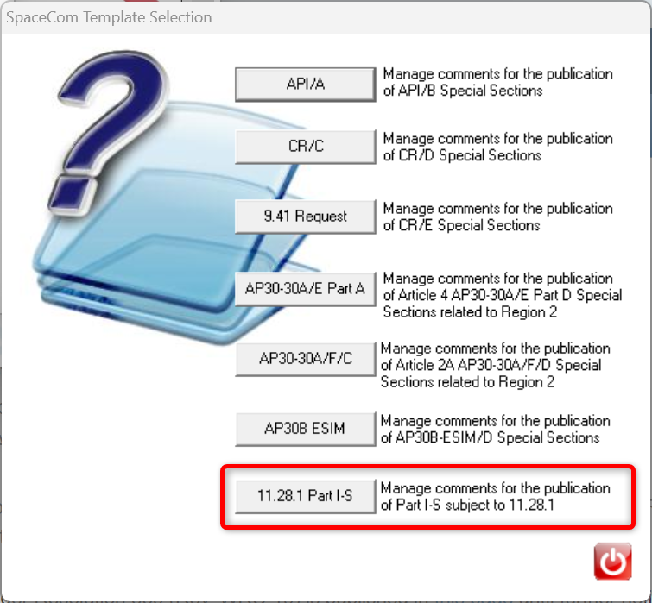
ــــــــــــــــــــــــــــــــــــــــــــــــــــــــــــــــــــــــــــــــــــــــــــــــ

